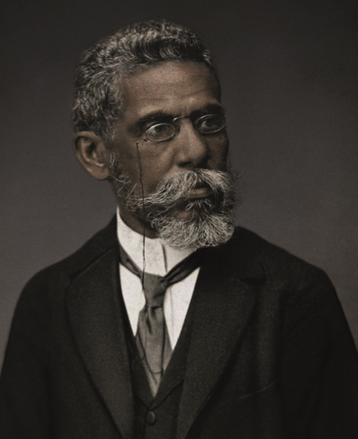

“A escravidão levou consigo ofícios e aparelhos, como terá sucedido a outras instituições sociais. Não cito alguns aparelhos senão por se ligarem a certo ofício. Um deles era o ferro ao pescoço, outro o ferro ao pé; havia também a máscara de folha-de-flandres. A máscara fazia perder o vício da embriaguez aos escravos, por lhes tapar a boca. Tinha só três buracos, dois para ver, um para respirar, e era fechada atrás da cabeça por um cadeado. Com o vício de beber, perdiam a tentação de furtar, porque geralmente era dos vinténs do senhor que eles tiravam com que matar a sede, e aí ficavam dois pecados extintos, e a sobriedade e a honestidade certas. Era grotesca tal máscara, mas a ordem social e humana nem sempre se alcança sem o grotesco, e alguma vez o cruel. Os funileiros as tinham penduradas, à venda, na porta das lojas. Mas não cuidemos de máscaras.
O ferro ao pescoço era aplicado aos escravos fujões. Imaginai uma coleira grossa, com a haste grossa também à direita ou à esquerda, até ao alto da cabeça e fechada atrás com chave. Pesava, naturalmente, mas era menos castigo que sinal. Escravo que fugia assim, onde quer que andasse, mostrava um reincidente, e com pouco era pegado.”
(“Pai contra mãe”, Machado de Assis, 1906)

“Eu tinha então sete anos e o cativeiro não me impressionava. Não lhe imaginava o horror; não conhecia a sua injustiça. Eu me recordo, nunca conheci uma pessoa escrava. Criado no Rio de Janeiro, na cidade, onde há os escravos já rareavam, faltava-me o conhecimento direto da vexatória instituição, para lhe sentir bem os aspectos hediondos.
Era bom saber se a alegria que trouxe à cidade a lei da abolição foi geral pelo país. Havia de ser, porque já entrado na consciência a todos a injustiça originária da escravidão”
(“Maio”, Lima Barreto, 1911)

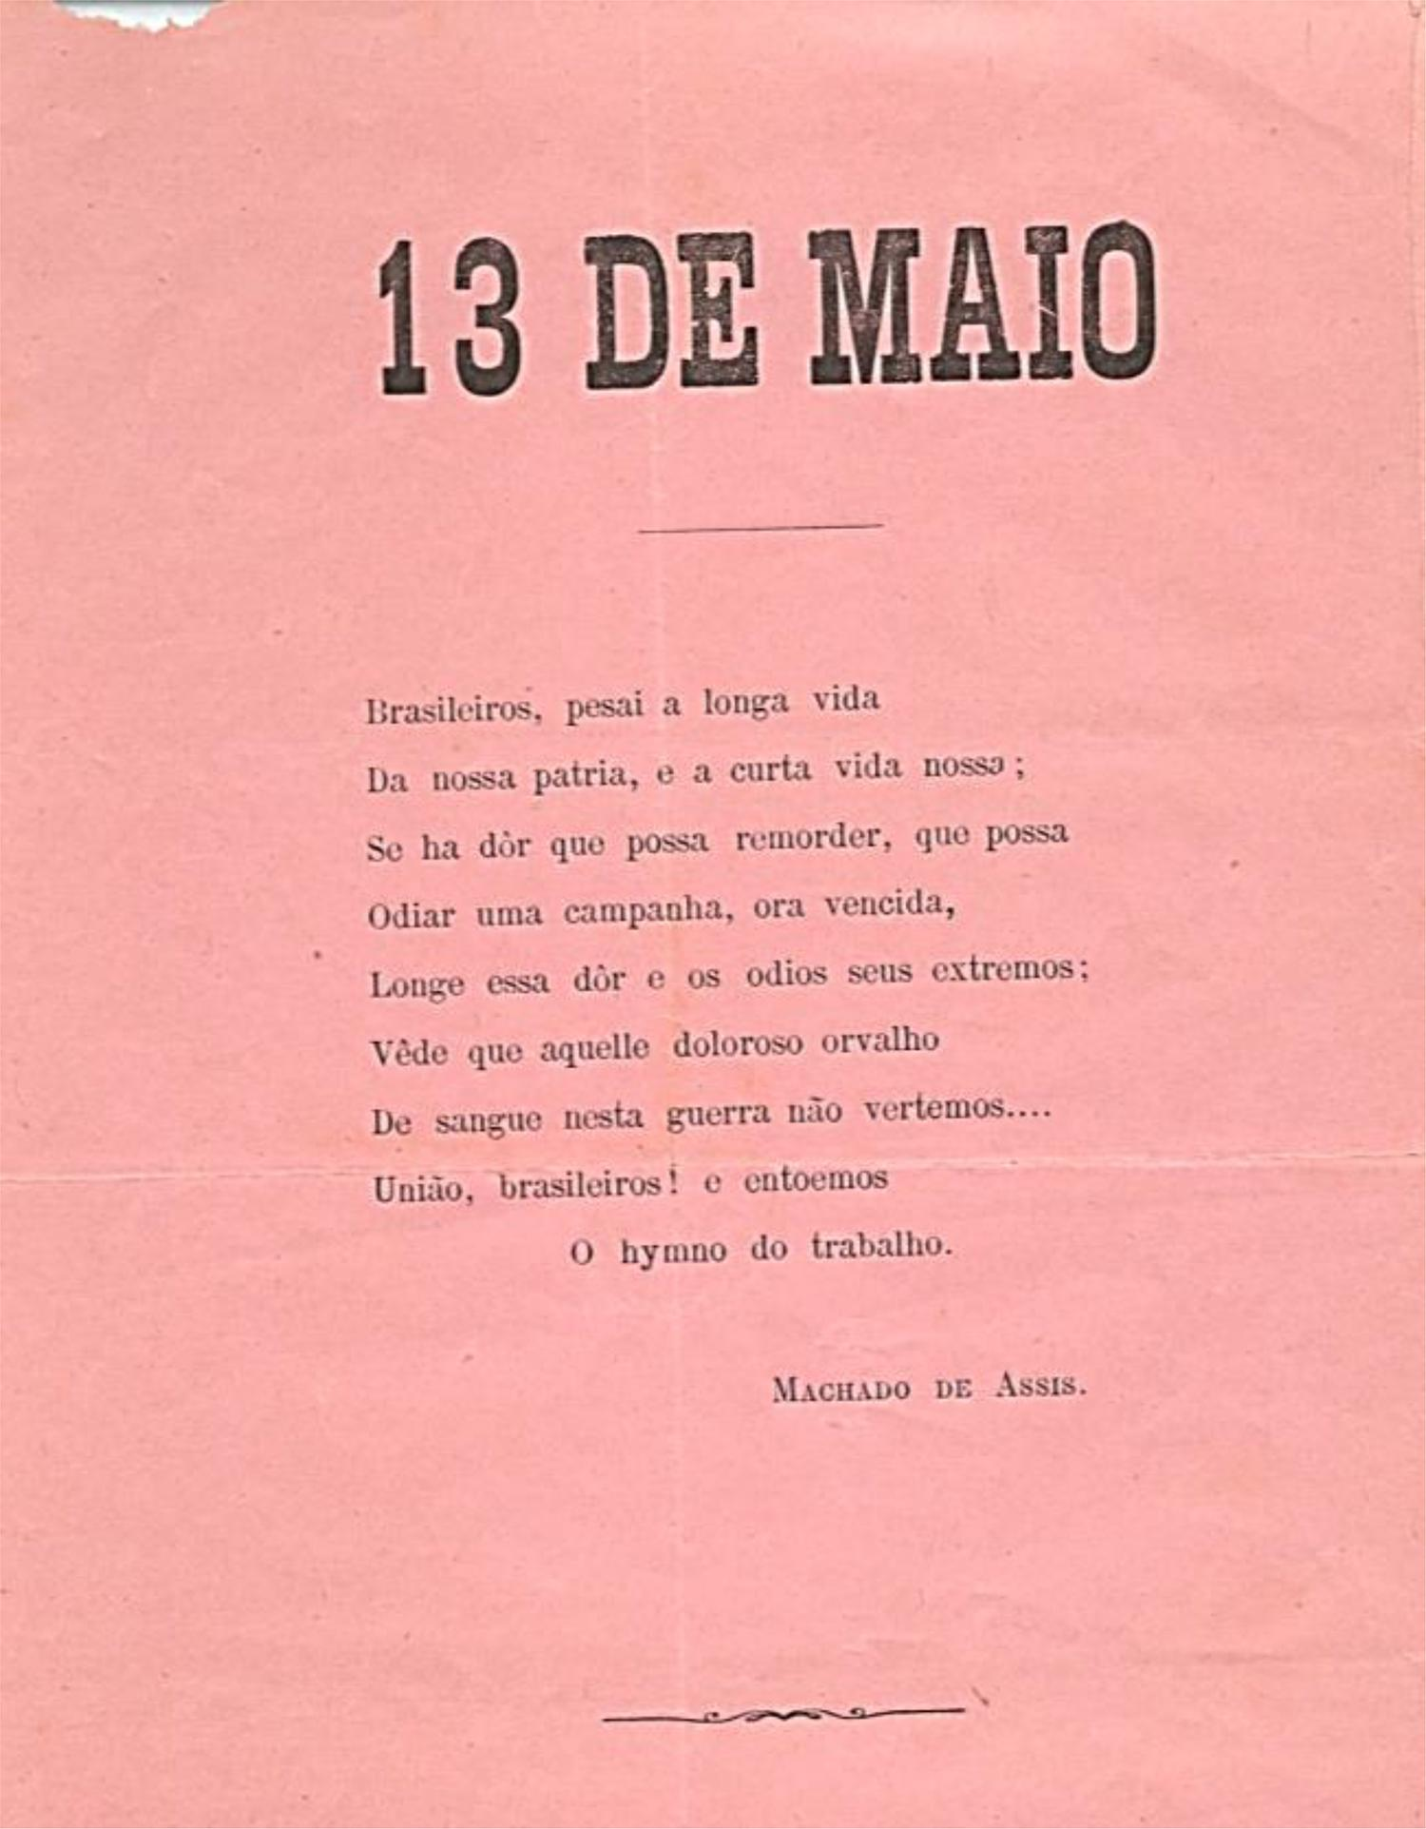

Reproduzido no livro Machado de Assis afro-descendente: escritos de caramujo [antologia]. 2ª ed. Organização, ensaio e notas: Eduardo de Assis Barbosa. Rio de Janeiro/Belo Horizonte: Pallas/ Crisálida, 2009.

